令和7年4月吉日
出荷者各位
沖縄協同青果株式会社
市場出荷についてにおける
セグロウリミバエ 検査合格証ラベルの貼り方について（お願い）

- バンドで束ねての出荷の場合
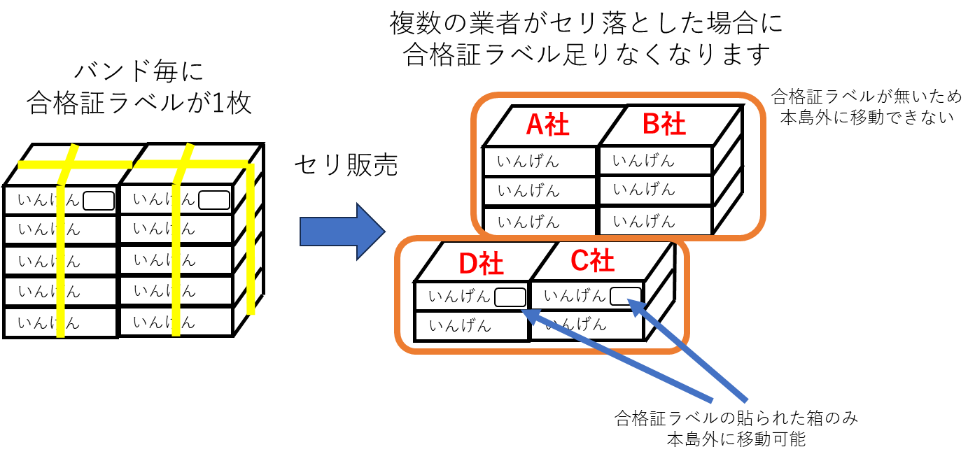
市場のセリにかける場合は、全ての箱に合格証ラベルを貼ってください。

- 合格証ラベルの有る商品と無い商品の両方を出荷される場合
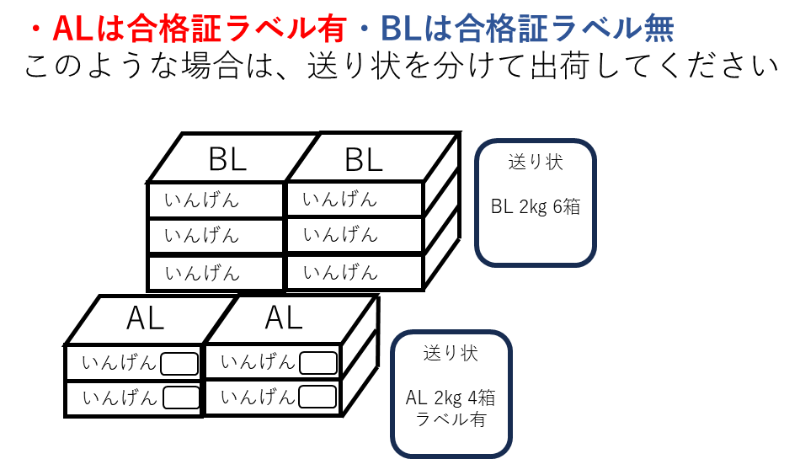

- 合格証ラベルの貼る箇所について（箱）
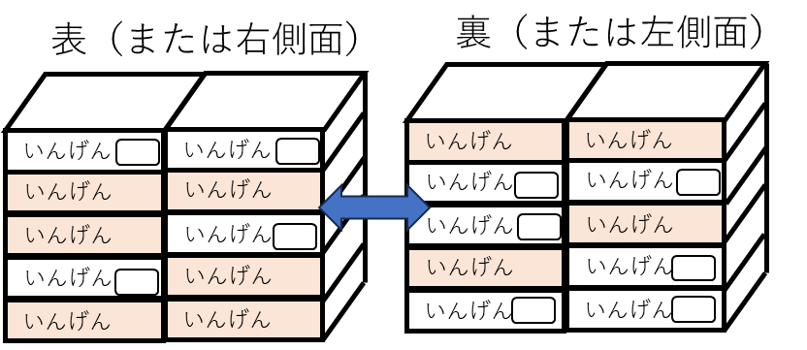
箱ごとに合格証ラベルを貼る位置が異なると、セリ中に合格証ラベルが確認できない箱がでてきてしまいます。合格証ラベルは等階級ごとに同じ場所に貼ってください。

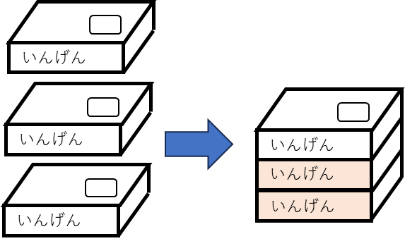
箱の上面に合格証ラベルを貼ると、箱を重ねたときに合格証ラベルが確認できません。重ねても合格証ラベルが確認できる場所に貼るようにしてください。

ご理解とご協力の程、よろしくお願いいたします。

